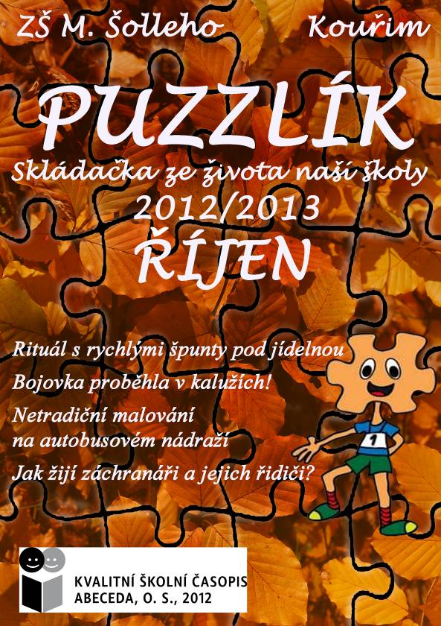

Informace pro vás
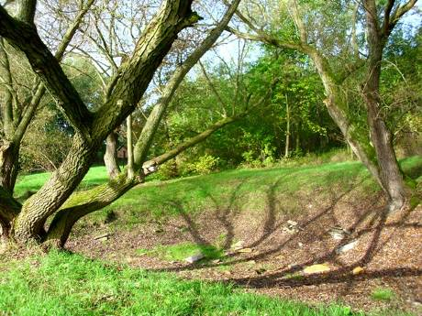
Stalo se
21.9. jely devítky na Úřad práce kvůli volbě povolání
24.9. začal sběr starého papíru
27.9. kluci z 2. stupně úspěšně hráli fotbal v soutěži Fotbal ano, drogy ne
4.10. skončil sběr starého papíru
7.-11.10. pan učitel Hájek navštívil Brusel v rámci vzdělávacího programu EU
12.10. návštěva dopravního hřiště v Kolíně- 4.AB
13. a 14.10. čekalo redakci Puzzlíku víkendové školení, jak na časopis
15.-16.10. proběhla v Kolíně burza škol
18.10. navštívilo školu Divadlo Kůzle s představením pro 1. třídy
19. 10. vyrazil turistický kroužek na putování Štítarským údolím
25. a 26.10. máme podzimní prázdniny
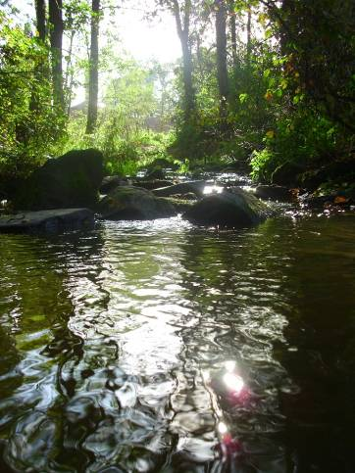

Očekáváme, že
31.10 vyrazí 8.AB na exkurzi do TPCA
9.11. KMD navštíví Divadlo v Dlouhé, kde se hrají Tři mušketýři
15.11. se koná pedagogická rada
16.11. proběhne na 2. stupni projektový den Tolerujme se, informace obdržíte u svých třídních učitelů
19.11. je den třídních schůzek, na 1. stupni podle jednotlivých pedagogů, na 2. stupni začínají v 15.30
22.11. proběhne schůzka s rodiči budoucích prvňáčků
Fotografie podzimní Kouřimi P. Ježíková

Možnosti mimoškolních aktivit žáků 2012/2013
MÍČOVÉ HRY | 1 – 3.roč. | M.Hampejsová | Pondělí od  14.15
Keramický | 1.roč. | H.Kolpaková | Čtvrtek od  12.15
Keramický | 4. – 5.roč. | J.Pomykalová | Úterý od  12.30
Aj s počítačem I | 4.roč. | V.Kotrabová | Úterý od  11.25
Aj s počítačem II | 4.roč. | V.Kotrabová | Pátek od  7.35
Tvorba školního časopisu | 5. – 9.roč. | M.Bílková | Pondělí  14.45-15.45
Keramický | 6. – 9.roč. | M.Bílková | Středa od  13.00
TURISTICKÝ | 6. – 9. roč. | D.Šustová, L.Jírů | 1x měsíčně
Psaní všemi deseti | 6. – 9. roč. | V.Kotrabová | Čtvrtek od  14.45
KMD | 6. – 9. roč. | D.Šustová, J.Hodačová | 4x ročně
Matematický kroužek | 9. roč. | B.Snížková | Středa od  6.45
Rybářský  kroužek | 1. – 9. roč. | pan Pivoňka | Pondělí od  15.00  1x za 14 dní
KARATE | 1. – 9. roč. | pan Tomek  soukromě | Středa od  16.00
taekwon-do | 1. – 9. roč. | pan Zámečník  soukromě | Pondělí od  18.10

Zdarma

Placené

Perlíme:
„Znáte nějaká další náboženství?“ „Muslismus!“ 9.A

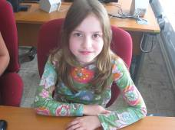
Redakce se rozrůstá
Nová redaktorka Kamča
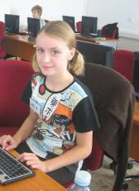
Jmenuji se Kamila, chodím do 5.A. Do Puzzlíku přispívám občasně už dva roky. Mám moc ráda zvířátka, tedy kromě hmyzu. Ráda cvičím, kreslím a zajímá mě vesmír.

Aiša Julča
Ahoj všichni! Mé jméno je Julie a už rok píšu do Puzzlíku. Teď jsem oficiálně nastoupila do redakce. Chodím do 5.A, ráda kreslím, píšu, tancuju, šiju, chodím do skauta a hraju na piano. Nově zkouším i karate. Taky mám moc ráda zvířata, hlavně tedy našeho psa Rafa. Pod svými články se budu v Puzzlíku podepisovat Aiša.
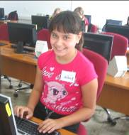
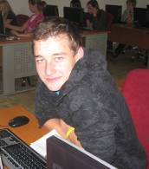
Šesťáčka Terezka Ahoj milí čtenáři Puzzlíku, jmenuji se Tereza a jsem z 6.A. Mezi mé koníčky patří dramatický kroužek, hra na kytaru, tenis, ale teď také psaní do našeho školního časopisu, kam jsem už výjimečně přispívala, teď mám možnost psát doopravdy jako redaktorka, doufám, že se vám moje články budou líbit a budete náš časopis dále číst.
Oňa z osmičky
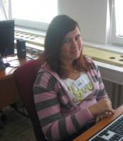
Letošní rok jsem se připojil do redakce Puzzlíku. Mé koníčky jsou hraní her, díváni na filmy, rád jezdím na kole, vařím, pracuju na PC, rád si pohraju s grafikou. Letos mě nadchlo pěstování bylinek. Doma jsem si zryl záhonek a zasadil meduňku, oregano a majoránku. A teď se ještě chystám zasadit česnek.
Terik z devítky
Ahoj, já jsem nová redaktorka Terka. Myslím že mě většina zná, ale pro jistotu se představím. Jsem z 9.B. Je mi 14, ale pozor, už brzy 15! Do Puzzlíku jsem se přidala, protože mě baví psát. Mým koníčkem je tenis. Strašně mě baví, hraji ho už 8 let a nehodlám se ho vzdát!
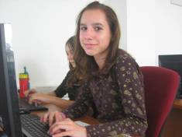
Denda Fialka z 8.B
Ahoj, jmenuji se Denisa. Ráda píšu, čtu, maluji a od září budu přispívat do Puzzlíku každý měsíc. Doufám, že si počtete.

Foto nových členů G. Poláková
Další noví redaktoři se představí příště.

Životní rozhodnutí před námi…
V pátek 21.9. jeli obě devítky a někteří osmáci na Úřad práce v Kolíně, aby se lépe mohli rozhodnout při volbě povolání…
Byli jsme rozděleni do tří skupin. Mezitím co první skupina šla na Úřad práce, ostatní dvě skupiny vyrazily do Futura. Já byla v první skupině, moc jsem se těšila, co se bude dít. Uvítala nás milá paní, ta nás seznamovala s programem, který nás čekal. Po dvojicích jsme chodili k počítačům a vyplňovali zájmový test. Potom nám z výsledků testu počítač vybral několik povolání, na které bychom se hodili. Byla jsem celkem překvapená z výsledků a myslím, že ne jen já. Mohli jsme si dál buď prohlížet desky, ve kterých bylo vše o určitém povolání, anebo si říct o vytisknutí aktuálních informací o jakékoliv škole. Ti, kteří měli vyznamenání, dělali testy dva. Ale já k nim nepatřím☹. Každá skupina tam byla cca hodinu. Užili jsme si i ty zbývající dvě hodiny ve Futuru. Myslím, že se to jednak všem líbilo (teda mě určitě), jednak nám to pomohlo při rozhodování.
Terik
Fotbal ano,drogy ne
Ve čtvrtek 27.9. se někteří kluci z 2. stupně zúčastnili okresního turnaje ve fotbale „Fotbal ano, drogy ne.“
Ve vzduchu byla cítit atmosféra a my jsme se netrpělivě těšili. Dorazili jsme do Kolína a
šli jsme rychle přes most na ostrov, přímo na fotbalové hřiště. Vyrazili jsme do kabin, kde
jsme se převlékli. A fotbal mohl začít.
Cítili jsme se v klidu a pohodě. První zápas jsme suverénně vyhráli, a tak to pokračovalo
dále. Mrzela nás i jedna prohra v průběhu turnaje, ale museli jsme se sebrat a hrát. Nakonec
jsme to dotáhli na 1.místo, byli jsme šťastní, a tak jsme jeli domů s úsměvem na tváři.
Pavel Skočdopole 6.B
Coca Cola Cupové vítězství
Ve čtvrtek 11.10. se družstvo starších žáků ve složení Jirků, Dufek, Paclík, Richter Pavel, Richter Ondřej, Nedvěd, Strejček, Cikán, Bug, Komárek, Mikeš, Hampl Václav, Nanár a Jirotka zúčastnilo 1.kola Coca Cola cupu. Tým suverénně rozdrtil domácí Poříčany 11:0
a postupuje do dalších jarních bojů. V.Čížek
Pozor!!!
9.B vyhlašuje- Crazy Christmas Time se blíží!!!
Letošní Crazy Christmas Time znáte pod názvem Miss a ta se blíží! Tak nám pomozte a přidejte se. Ne kvůli nám, ale kvůli vám. Tak šup!
Chtěli jsme být originální a vymyslet vám speciální, zábavný program, kterým se zabavíte před Vánoci, od legrace až po rozbalování dárků, které možná dostanete. Ale aby to mohlo být, potřebujeme vaší pomoc. Tak se zapojte, nestyďte se předvést. Pokud něco umíte a jste třeba dobří, anebo chcete jen někoho pobavit, jděte co nejdřív za kýmkoli z 9.B. Nám pomůžete a zároveň se pobavíte. A pozor, ne jen vítěz bude oceněn, každý zúčastněný něco dostane. Budeme moc rádi a těšíme se! Vaše 9.B!!
Terik
Perlíme:
Kdo byl pohřben na ostrově, který byl později po něm pojmenován..? (Paní učitelka mává rukama po přečtení ukázky Daidalos a Íkaros) „Létající Čestmír“ 8.B

Sběr starého papíru a kartonu
Ve dnech 24. 9. – 4.10. 2012 proběhl na naší škole již tradiční sběr starého papíru a kartonu. Děkujeme všem rodičům a žákům, kteří se aktivně zapojili do této akce a pomohli nám tak nasbírat 7600 kg papíru a kartonu. Bohužel i letos nahlásili žáci asi o 500 kg více papíru než bylo skutečně odvezeno. Je vidět, že je mezi námi stále spousta nepoctivých lidí, kteří kazí pověst celé škole.
Peníze, které škola získala za tento sběr, se použijí na školné pro naši adoptovanou kamarádku Moline z Afriky a také pro žáky naší školy –na odměny a na úhradu dopravy na soutěže.

Pořadí tříd
1. místo V.A 1481,8 Kg
2. místo II.B 1162,5 Kg
3. místo V.B 820 Kg
4. místo IV.B 568 Kg
5. místo IV.A 549,5 Kg
6. místo VII.A 457,5 Kg
7. místo III. třída 432 Kg
8. místo VII.B 420,5 Kg
9. místo VIII.A 416 Kg
10. místo IX.B 400,5 Kg
11. místo VI.A 271,2 Kg
12. místo 1.A 251 Kg
13. místo 1.C 248 Kg
14. místo VIII.B 244 Kg
15. místo VI.B 211 Kg
16. místo 1.B 172,5 Kg
17. místo IX.A 78 Kg
18. místo II.A -nedodala množství sběru

Nejlepší sběrači školy jsou
1. Ondřej Škultéty V.A 518,5 Kg
2. Lukáš Pazderka II.B 449 Kg
3. Tereza Kozáková IV.A 300 Kg

Nejlepší sběrači ze tříd
1.A Ema Alexandrová
1.B Martina Fišerová
1.C Ondřej Chlubna
2.A
2.B Lukáš Pazderka
3. Petra Pavelková
4.A Tereza Kozáková
4.B Tereza Richtárová
5.A Ondřej Škultéty
5.B Petr Janda
6.A Žaneta Břečková
6.B Jan Jírů
7.A Petr Pokorný
7.B Martin Štuller
8.A Roman Kratochvíl
8.B Ondřej Čáslava
9.A Martin Fiala
9.B Jiří Kundel

Perlíme:
„Co je to sůl?“ „Kyselina.“ 9.A

V doplňovačce y/i – namísto přesýpací hodiny s pískem – přesýpací hodiny s pyskem 9.A

V komíně se proháněla….limuzína!!! 6.A

Víkendová škola redaktorů Puzzlíku měla spád
V polovině října nastoupilo 19 stávajících redaktorů Puzzlíku a dva bývalí- Gába Poláková a Jirka Pivoňka- na dvoudenní víkendové školení, jak se má tvořit časopis. Letos se redakce rozrostla o devět nových členů, takže proškolení bylo potřeba. Ale učit se o víkendu? To by byla nuda. Proto si p. učitelky Bílková a Kolpaková připravily vedle informací pro děti řadu akcí, aby si to užily. A jak to dopadlo? Podle reakcí účastníků výborně. Počtěte si:
Učíme se v sobotu a přece nás to baví. Ranní šamanský rituál nás naladil
Celý víkend od soboty 13.10. do neděle 14.10. probíhalo na naší škole víkendové školení redakce Puzzlíku. V rámci „zasvěcení“ mladých novinářů, jsme se vydali po škole se zavázanýma očima.
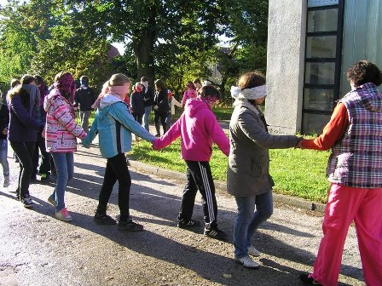
Všude je tma. Na očích mám šátek a někdo mě drží za ruku. Vede mě někam ven. Poznávám, že jsme před školou. Pod botami mi chroupou kamínky a po těle mám husí kůži. Bojím se dalšího kroku, protože nic nevidím.
To jsou moje pocity ze sobotního začátečního programu, kde jsme se s redakcí školního časopisu zúčastnili „zasvěcení“ mladých novinářů.
Ze začátku nás přivítaly paní učitelka Bílková a Kolpaková a řekly nám něco tajemném obřadu přijetí nových redaktorů.
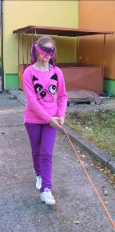
„Cože?!“ byla moje reakce na to, že půjdeme se zavřenýma očima kamsi. Samozřejmě nás paní učitelky ujišťovaly, že se nám nic nestane, ale strach mě sžíral dál.
Proč jsem první?! Chtělo se mi zakřičet, ale nemohli jsme mluvit. Opatrně mě, s největší pravděpodobností paní učitelka Bílková, vyvedla ven. Položila mi ruku na lano a řekla, že mám jít dál. S rukou na laně se mi šlo lépe, než když mě někdo vedl.
Schody dolů. Kam to sakra jdeme? Ještě před chvílí jsem věděla, kde jsme, ale teď? Nemám zdání.
Zastavili jsme v nějaké zatuchlé místnosti. To jsme stále ve škole? Do ruky mi někdo dal plastový kelímek. Bum! Co to bylo?! Někdo do toho kelímku něco nalil. Co to je? „Teď se napijte zázračné rituální tekutiny,“ ozval se hlas paní učitelky. Ze strachem jsem přiblížila kelímek ke rtům. To jsou jahodové Rychlé špunty? „Můžete si sundat šátky!“ Udělala jsem, jak radila. Horor skončil. Jsme ve sklepení školní jídelny! Kolem mě je zbytek školní redakce a tekutina v kelímku jsou skutečně Rychlé špunty.
Ve finále to nebylo tak zlé. Poměrně jsem si to užila, vlastně jsem si to užila moc! Klidně bych si celé novinářské „zasvěcení“ zopakovala.
Text Natali
Foto M.Bílková
Zážitků a pocitů bylo hodně. Co zaujalo z ranní akce jiné autory?
Okolo se linuly zvuky džungle. Někdo nás obcházel a dával nám kelímky a do nich něco nalil, jiní před nás cosi pokládali. Konečně jsme si směli odložit šátek. A nakonec překvapení! My celou dobu neodešli ze školních pozemků!
Klarisa
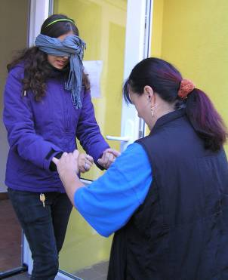
Dne 13.10. jdu poprvé dobrovolně do školy! Ne, nebojte se kvůli češtině a matematice rozhodně ne! Jdu tam kvůli školení redakce Puzzlíku. ,,Ajaj, to to špatně začíná,“ je hned to první, co mně napadá, když vcházím do školy, protože slyším, jak paní učitelka volá: ,,Odneste si zavazadla a vezměte si šátky na zavázání očí.“ Všichni celí vystrašení se odebíráme k zadnímu vchodu. Paní učitelky nám vysvětlují, že se zavázanýma očima budeme plnit nějaké úkoly- kvůli vzájemné důvěře a tajemství. Zavázali jsme si oči a vyrazili. Museli jsme jít podél provazu a být zticha. ,,Ale to snad ne, vždyť já mluvím od rána do večera,“ říkám si. …Nakonec jsem dostala kelímek prý šamanského lektvaru, co z nás udělá novináře, ale já spíš po tom všem čekala jed na krysy. Nakonec to byly rychlé špunty!
Terezka Někdo mi dal do ruky plastový kelímek a pak mi do něj nalil pro mě povědomě vonící tekutinu. ,,Mňam!“ byla má první reakce, jakmile jsem se napila prý zázračného nápoje.
Aicha
Zavázali nám oči a vedli nás cestou necestou, při níž měli leckteří strach. Vedli nás po schodech ven. Venku podél lana, jehož konec byl na místě shromáždění, kde jsme se chytili za ruce a šli jako lidský řetěz, podle mého správného tušení do jídelny, kde jsme se zase rozdělili a jednotlivě jsme byli odvedeni po schodech do sklepa pod jídelnou, kde to opravdu páchlo. (no jo, kanalizace) Dostali jsme kelímky a do nich nám nalili „kouzelný nápoj“. Ten jsme vypili a stali se z nás opravdoví redaktoři, byli jsme prostě zasvěceni… překvapila nás i odměna v podobě bloku a propisky. Cesta se mě pobavila a některé i vystrašila..
Doro

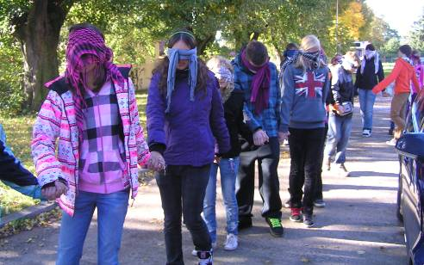

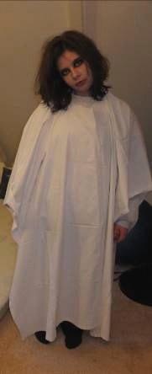
Redaktoři museli prokázat odvahu ještě jednou- večer
Strach a úzkost převládá
V tajuplném strašidelném lese se sobotní noci 12.10. konala stezka odvahy pro všechny Puzzlíky. Všichni se báli, vymáchali se v bahně a počůrali se strachy. Nakonec jsme poznali ducha
8otiletého četníka z 1. republiky.
Po namáhavém dni, po školení “milého“ kritika paní novinářky Bittnerové a i přes strašnou únavu nás paní učitelky vytáhly do tmavé noci. Šli jsme směrem ke skále, kde na nás čekala bludičková strašidla. Já, strašpytel obecný, jsem za každou cenu chtěla jít stezku odvahy ve dvojici. A když jsme zjistili, že to je poměrně dlouhá cesta, nebyla jsem jediná, kdo se bál. Občas všichni ztichli a bylo slyšet řvaní dětí, které šly před námi. Čím méně černých postav před námi, tím větší strach mě zžíral. Konečně jsme byly s Páťou na řadě a já měla strachy zdřevěnělé nohy. Vyrazily jsme. Všude tma, jen pár svíček kolem nás. Černý les, zlá škodolibá strašidla a my dvě. Najednou zašustily stromy a já jsem děsně zaječela. ,, Drž … a neřvi mi do ucha, Kíso!!!“, uklidňovala mě Páťa. ,, Pane Bože, pane Bože! To snad není pravda!“, rozčilovala jsem se, když jsem měla boty plné bahna. Louže přes celou cestu. Kudy kam? Musely jsme jí obejít úzkou cestičkou, a až když jsme šly nazpátek, zjistily jsme, že kdybychom tu louži obcházely zleva a ne zprava, máme tam ještě čtyři metry rezervu. Ale néééé, my musíme jít těsně vedle vody, abychom tam zahučely! Ale nepředbíhejme… Najednou proti nám létající duch! Ačkoli měl skoro useknutou hlavu a strašidelné zlé oči, děsivý nebyl. Podobně strašidelné a nemile překvapující to bylo po zbytek cesty. „Ufffffff“, oddychla jsem si, když jsme došly do cíle…. Moc se mi to líbilo, šla bych klidně znova, ale zase jenom ve dvojici s Páťou (popřípadě s nějakým hezkým klukem, který se nebojí). ☺
Kísa
…,,No konečně jsem na řadě,“ a už kráčím do tmy, kterou prozařovaly malé svíčky. ,,Vůbec se nebojím, ááá, co to bylo, čvacht, no fuj, šlápla jsem do louže“. Někdo na mě vybafl, nuda, pořád se ještě nebojím. Jdu dál, když vtom vidím nějakou bílou postavu. ,,Sakra, kdo to je?“ říkám si, ,, hele Naty,“ tak nic. Už jsem skoro u konce. ,,Stůj!“ řekne najednou neznámý muž a přiloží mi pušku k hlavě tak blízko, že by to mělo být snad zakázané. ,,Umíš psát?“ ptá se. Říkám si, co to je za cvoka. ,,Ano,“odpovím. ,,Tak se podepiš!“ Aha, to byl další strašák, spadnul mi kámen ze srdce…
Sára
Já se teda osobně moc nebojím, ale ta tma ve mně probouzela nejistotu, bylo to jako jít se zavázanýma očima podél řeky Kouřimky, ale naštěstí jsme byly pod dohledem strašidel a skoro na každém kroku byly svíčky. To bylo super. Ale stejně jsme se neubránily zaparkování v nějaké té kaluži, ne že by to nebylo příjemné mít doma kousek přírody, ale že si přinesu domu půlku Kouřimky, to jsem teda nečekala….Myslím, že každou kaluž, kterou jsem mohla, jsem prolítla, ale určitě jsem nebyla sama…. Musím se přiznat, že posledních pár kroků jsem měla sevřený žaludek….Přes to všechno to bylo fantastické a moc jsem si to užila.
Andy
…Když jsme dorazili na místo, všichni se rozplývali nad cestou, která byla posetá svíčkami. Po jednom nebo po dvojicích jsme postupně odcházeli. Když přišla řada na mě a Kláru, tak jsme se domluvily, že si svážeme ruce šátkem. Ze začátku ve mně trochu hrklo, co se bude dít, ale pak jsme si začaly povídat a místo toho, abychom řvaly hrůzou, tak jsme se spíš nahlas smály… Kamča

Na školení redaktorů Puzzlíku se 13.10. večer uskutečnila bojovka. Můj pocit? Padnul na mě strach!
Došli jsme ke skále, a když jsem viděla tu tmu a svíčky, byla jsem jako malé dítě. „To né,“ byla moje reakce, když jsem uslyšela, že se jde po jednom. Prosila jsem, aby mě s někým dali dohromady, „Uf,“ nakonec těch strašpytlů bylo víc, a tak šli někteří ve dvojici. Těšilo mě, že nejsem jediná, která se bojí. Vyrazila jsem s Denčou, která se bála ještě víc než já. Po cestě jsme si zpívaly. …Už jsem si říkala, že tady ještě nikdo nebyl a jestli vůbec někdo bude. V tu chvíli se rozsvítila baterka a ozval se křik. Lekly jsme se, ale poznala jsem Gabču. Fascinovaly mě její oči! Byly červené, no prostě skvělé. Šly jsme dál a potkaly jsme létající strašidlo jménem Naty… Terik
Když jsem přišla na řadu, měla jsem pocit, že se chystám vkročit do nějakého pohádkového místa, jelikož cesta byla osvětlena z obou stran svíčkami.
Ale přestože nás strašili, nebála jsem se, jen jsem občas trochu znejistěla.
Když jsme došli na určené místo, měli jsme se podepsat a při tom na nás dohlížel četník starý 80 let (spíš jeho duch ). Nakonec jsme si u školy opékali buřty.
Můžu vám říct, že jsem si to užila.
Aicha
Víkendové momentky ze školení Puzzlíku fotila M.Bílková

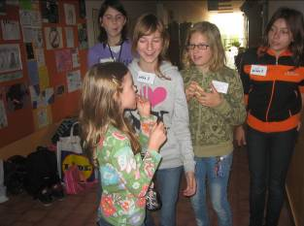
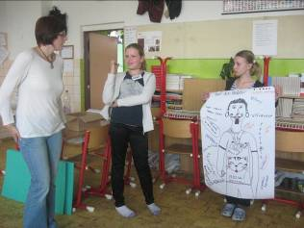
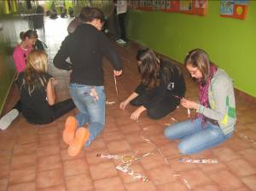
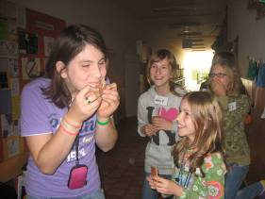

Červené oči v akci
Puzzlíkova stezka odvahy o víkendovém školení byla zkouška odvahy i pro strašidla na trase. Tedy i pro mě.
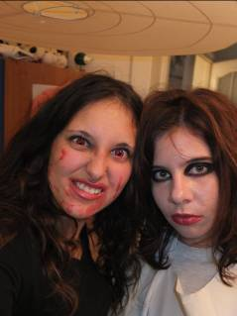
Vypařily jsme se s Naty asi v pět hodin a šly jsme se k nám domů připravit. Já jsem si nasadila červené čočky, nalíčila oči, rozcuchala vlasy, namatlala jsem si na obličej červený sliz, který představoval krev a převlíkla jsem se. Naty se převlíkla, hodila na sebe prostěradlo, zesvětlila si obličej, namalovala černě oči a rozcuchala se. Někteří z vás už vytušili, že já jsem šla za upírku a Naty za ducha. Poté jsme se sbalily a vydaly jsme se ke skále, kde jsme měly sraz s ostatními strašidly. Jakmile jsme tam dorazily, tak jsme společně rozmístili svíčky a našli si vhodné místo na strašení.
I strašidla se bála
Řídila jsem se podle strašidla Davida, který byl přede mnou. Tudíž když zařval, tak jsem věděla, že už někdo jde. Někdo se bál, někdo ne. Ale obávám se, že jsem se bála víc než účastníci. Neustále jsem měla pocit, že za mnou někdo chodí, že někdo plave či chodí v Kouřimce, že někdo někde neustále křupe větvičkami a tak. Fakt jsem měla blbý pocit. Asi jsem už zblblá z fantasy knížek. Cesta zpátky byla už veselá a v naprosté pohodě. Povídali jsme si o tom, co jsme právě prožili, jak jsme vnímali atmosféru a jak jsme si to užili. Je zajímavé, že všechny nejvíce fascinovaly moje červené oči. To ještě nikdy neviděli člověka s červenýma očima?! Někteří si dokonce mysleli, že to je moje přirozená barva! A jaké to celé vlastně bylo? Mně samotné se to moc líbilo a s radostí bych si noční stezku zopakovala znovu! Miluji bojovky a je jedno, jestli jsem účastník nebo strašidlo.
Text a foto Gabča

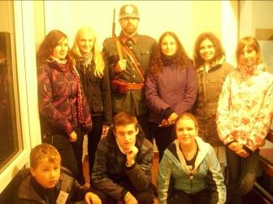
Předválečný četník jako živý u zpovědi
Večer po stezce odvahy jsme si opékali buřty a pozvali jsme i pána v dobové uniformě četníka -strašil na stezce- a paní učitelka nám říkala, že je to duch četníka, kterému je asi 80 let.
Mohli jsme se ho zeptat na všechno možné z doby, kdy mohl žít- z 1. republiky. Protože měl zbraň, ptali jsme se, jaké používali četníci zbraně. Víte to? Pušky vzoru karabina vz. 33 s ráží 7,92 mm a občas i šavli. Mě zajímalo, jestli je seriál Četnické humoresky pravdivý, a pán odpověděl, že i většina událostí, o kterých díly jsou, se skutečně staly. Dozvěděli jsme se, že každá pátrací stanice měla psy a oblíbení byli hlavně němečtí ovčáci, kteří jsou snadno vycvičitelní a umí dobře poslouchat. Potom nám řekl, že se četníci směli ženit až ve 30. letech, ale jen se zvláštním povolením. Také nám vysvětlil hodnosti jako jsou desátník, strážmistr, praporčík, vrchní velitel... Nakonec nám paní učitelka prozradila, že četník je ve skutečnosti pán, který se za něj převlékl, ale stejně to bylo poučné.
Text Marek, foto M. Bílková


Ze světa zprávičky i z naší malé zemičky
-co se děje ve světě a v naší zemičce v listopadu.
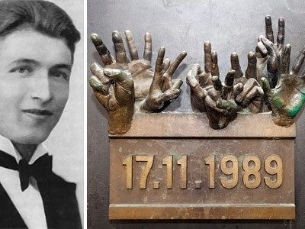
„Rozdávat rady je zbytečné. Moudrý si poradí sám a hlupák stejně neposlechne.“
Mark Twain
Pranostiky na listopad:
Listopadové hřmění pšenici ve zlato mění.
Padá-li listí v listopadu, jistě brzy přijde led, ale dlouho nepobude.
Jaký listopad, takový březen.
Státní svátek:
17. listopad - Den boje za svobodu a demokracii
V roce 1939 Hitler nařídil potlačit studentské demonstrace vojenskou silou.
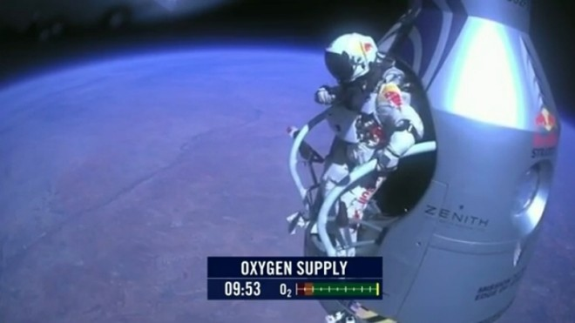
17. listopadu proběhl pohřeb zastřeleného Jana Opletala, ale také velká demonstrace. Devět českých vysokoškoláků bylo popraveno, více než tisícovka skončila v koncentračních táborech. V roce 1941 byl 17. listopad vyhlášen Mezinárodním dnem studentstva. V roce 1989 studenti pořádali pochod k uctění památky J. Opletala a to vyvolalo tzv. Sametovou revoluci, která svrhla komunisty
Významné dny v listopadu:
10. listopadu - Světový den vědy pro mír a rozvoj
11. listopadu- Den válečných veteránů a Den proti drogám
16. listopadu- Mezinárodní den tolerance a Mezinárodní nekuřácký den
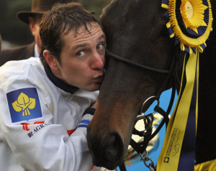
21. listopadu- Světový den televize a Světový den pozdravů
28. listopadu- Mezinárodní den nekupování ničeho

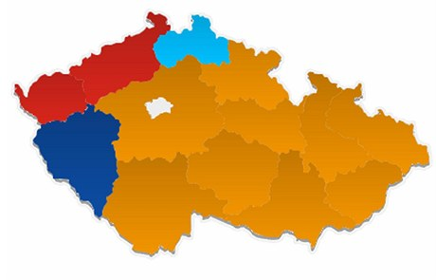
Zajímavosti ze světa:
Felix Baumgartner, rakouský dobrodruh skákal v neděli 14.10. z 39 km výšky nad zemí, kam se nechal vynést balonem. 39 km je už stratosféra. Seskok přežil, i když ztrácel vědomí. Let trval 4 minuty a 19 sekund, letěl rychlostí větší než je rychlost zvuku a vytvořil tak světový rekord.

V pátek a sobotu 12. až 13. října se uskutečnily komunální volby a první kolo senátorských voleb. Účast na volbách byla kolem 30 procent obyvatel ČR. Většinu hlasů dostala levice a tak uvidíme, jaké nás čekají změny.

V sobotu dne 15. října se konal legendární dostih Velká pardubická, letos to byl již 122. ročník. Překvapivě zvítězil Jan Faltejsek s desetiletou klisnou Orphee des Blins a favorizovaný Josef Váňa v sedle Tiumena obsadil třetí příčku.
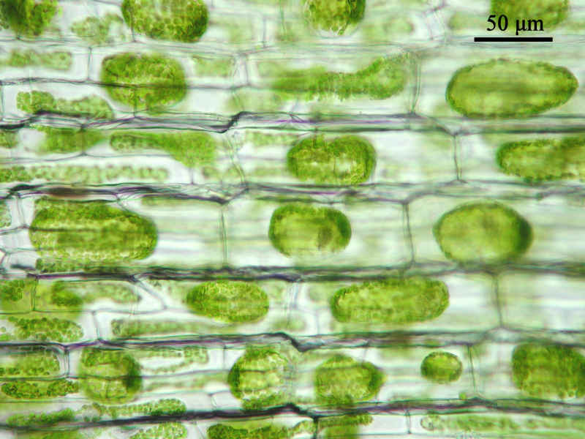
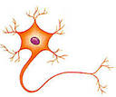
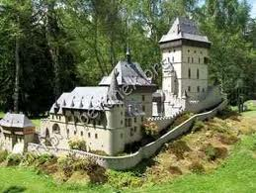
POZNEJ! Co je na obrázcích! Řešení z minulého čísla-na obrázku byly krevní buňky

Podle internetu zpracoval Fiasko
Do Řecka a zpátky
Zdravotní pojišťovna ministerstva vnitra pořádá každý rok léčebně ozdravné pobyty do Řecka. Letos jsem jela 17.9- 1.10. 2012.
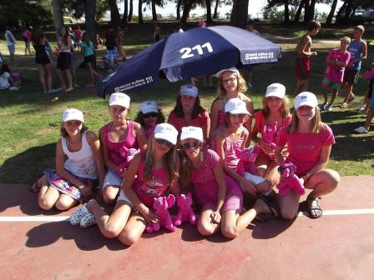
Hned na letišti jsem se zděsila, že nikoho nepoznávám. Kdo je ten vedoucí? Nikdo mi nikoho nepřipomínal. Když můj vedoucí Pavel zavelel:,, Jdeme na odbavení, rozlučte se s rodiči,“ vůbec jsem nechtěla jít. Při odbavení jsem se dala do řeči s Aničkou, tak jsme zjistily, že jsme byly loni spolu v oddílu, ale ani jedna jsme si ze začátku nevzpomněla. Po odbavení jsme všichni šli na celní prohlídku a tam jsme si s Aničkou všimly, že tu nejsme z loňska jen my dvě, ale že s námi byla i Nikola. Tak to bylo už v pohodě. Našla jsem kamarádky a už jsem se tolik neděsila.V letadle se mnou seděla Anička a Anička (jednu už znáte a druhou budeme odlišovat Červená Anička, protože měla ve vlasech červeně obarvený pramínek). S nimi byla hrozná legrace.
A jaké jsem měla zážitky???
A s Aničkami jsem byla na pokoji. S kamarádkou Anet jsem spala na jedné posteli, nebylo totiž místo. Jednou se mi nechtělo do vody, (nebudu vám lhát, mě se nechtělo pořád), tak mě Pavel vzal do náruče, hodil mě do vody. Prý jsem se musela zchladit. Byla tam i olympiáda, na které jsme byli šestnáctí z třiceti skupin. Takže docela dobrý. Jedou jsme dostali za úkol postavit něco z písku a stavěli jsme slona. Každý den byl nějaký večerní program, pouštěli nám filmy, proběhla diskotéka, miss, karaoke, talent atd..
A jak se mi tam vůbec nechtělo, tak jsme rozloučení všichni obrečeli.
Cestovatelka Barča 7.A
Foto skupiny vedoucí Pavel

Škola volá!
Ve dnech 15.-16. října se většina žáků z 9. tříd „ulila“ na jeden den ze školy díky burze škol v Kolíně.
Kdo neví- burza je přehlídka okolních středních škol, které se snaží nalákat budoucí studenty.
Když jsme tam s Naty dorazily, tak se teprve začínalo a nebylo tam ještě tolik lidí. Naštěstí! Procházely jsme se a koukaly po nabídkách škol, nasbíraly mnoho letáčků a dozvěděly se mnoho zajímavých věcí. Mě upřímně nejvíce zaujala Střední škola knižní kultury. Každý ví, že ráda čtu, tak není divu, že mě zaujala právě tato škola. Pro mě to bylo něco nového a velice zajímavého, ale celkově byla burza průměrná. Zabrala nám asi jen půl hodiny, i když někdy jsme se tam doopravdy dozvěděly úžasně zajímavé věci.
Gabča

Kutná Hora- cíl mnoha turistů
O víkendu jsme navštívili Kutnou Horu, kde jsme viděli hlavně kostel sv. Barbory. Vevnitř jsme nebyli, ale zvenku je nádherný už zdálky ☺!
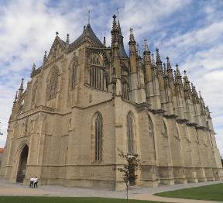
V sobotu odpoledne jsme se s našima vydali do Kutné Hory na procházku kolem kostela. Když jsme zaparkovali s fábinkou, vyrazili jsme směr kostel. Krásný už zdálky! Cestou jsme se kochali originálními keramickými výrobky za výlohami, květinovými výzdobami a sochami. Mezi ně patřila i socha Karla Havlíčka Borovského, známého básníka, novináře, politika, který se proslavil také založením české žurnalistiky, satiry a literární kritiky. Poté jsme zamířili na náměstí, kde jsme si sedli do naší oblíbené kavárny a dali jsme si dortík a kafíčko (já Fantu). Strávili jsme spolu krásné a příjemné odpoledne…☺

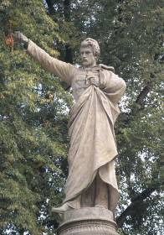

Foto K.Havlíčka Borovského a sv. Barbory a text Kísa
Věděli jste, že chrám sv. Barbory je to římskokatolický filiální kostel? Podle architektů se jedná o pětilodní gotickou katedrálu. Byl vystavěn v letech 1388- 1558 jako reprezentativní stavba, kterou zahájili zdejší bohatí měšťané. Kostel tenkrát konkuroval pražské katedrále. Do památek UNESCO byl zapsán roku 1995.

Perlíme:
Doplň vhodné cizí slovo, vyber z nabídky. Co vybrali někteří žáci v 9. ročníku?
Na stěně visely středověké bauxity. Víte, kde jsou naleziště gobelínu? Nepodléhej pesimismu.
Na staveništi pracovali dva velké buldozeři.

Doro doporučuje
Dnes film Na doraz, hra Skate 2 a film Diktátor.
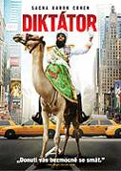
Film Diktátor :
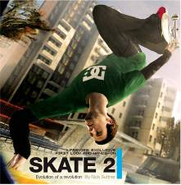
Haffaz Aladeen je diktátor země Wadie a je považován za největšího diktátora všech dob. Svou zemi se snaží “zachránit” před demokracií. Ostatní představitelé demokratických států mají z Aladeena obavy, a tak si ho zavolají do budovy OSN do Ameriky. Aladeen, který se ničeho a nikoho nebojí, vyráží do Ameriky se svým hlavním poradcem a Aladeenovým dvojníkem. Jenomže jeho hlavní poradce vymyslel plán, jak Aladeena zneškodnit. Na místo něj nastoupí jeho dvojník, který je stejný jako pravý vládce, až na kapacitu mozku, neboť dvojník jakožto prostý pasák koz doopravdy moc velkou nemá. Poradcův plán je prostý- udělat z Wadie demokraticý stát, ale Aladeen se nedá a se snaží dostat zpátky k moci....
Hra pro milovníky jízdy na prkně Skate 2 :
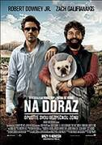
Vrátíte se z vězení a zase začnete skejtovat. Jste ve městě zvaném San Vanelona, kde staví nové a nové budovy korporace zvaná Mongo Corporation. Ty budovy, ve kterých by se vážně dobře jezdilo, hlídají stráže, kteří k vám nebudou zrovna milí stejně jako obyvatelé města, kteří vám sice uhnou, ale nějakou nadávku vždycky utrousí. Tato hra je pro milovníky jízdy na prkně nejlepší, můžete ji hrát hodiny a hodiny, jednoduše si dáte Free ride ( volnou jízdu ) vyberete část města a jezdíte.
Komedie Na doraz :
Peterovi Highmanovi se má narodit dítě, a tak spěchá na letiště, aby mohl být při porodu se svou ženou. Jenomže se potká s Ethanem Tremblayem, který jede do Atlanty za herectvím. Petera s Ethanem kvůli nedorozumění vyhodí z letadla, a tak jsi půjčí auta a vydávají se na cestu do Atlanty, při níž zničí několik aut, dobrá přátelství a Peterovy nervy...

Doro
Nasadit brejle, vítr a volný pád
V Praze v obchodním centru na Harfě jsem se společně s svým tátou vydala na něco, o čem jsem nikdy předtím neslyšela- na 5D kino. Nejvíc mě překvapilo, že je to jen na 3 až 5 min.
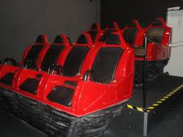
Pořádně jsem začala být vystrašená, až když nám paní u pokladny řekla, že představení trvá jen 5min kvůli tomu, že kdyby to bylo déle, tak bychom se pozvraceli! ,,Ouu,!“ Radši jsme si pro začátek vybrali pohádkovou horskou dráhu v podzemí. Nejprve jsme vešli do menší tmavé místnosti s deseti nad míru většími sedaly, než jme byli zvyklí, sedli jsme si, nasadili si 3D brýle a pak už jenom čekali, až to začne. ,,Baf,“ rozsvítilo se plátno, foukl nám vítr do vlasů a začínáme . Jedna zatáčka ,,wow“, druhá zatáčka ,,áááááá“, padáme volným pádem dolů. Vítr nám fouká do vlasů, sedadlo se hýbe, na nose nás tlačí 3D brýle, tak tohle si budeme muset zopakovat. Doporučuju, to se musí zažít.
Foto internet, text Sarah

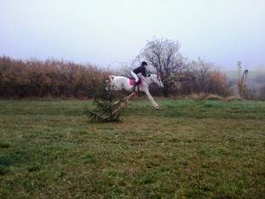
Zvládli jsme to!!!
Dne 20.10.2012 jsem se s Denisou Kurelovou (na koních Black and White a Haru) zúčastnily Hubertovy lovecké jízdy v Přítokách u Kutné Hory
V 10:30 jsme přijely na místo, všude bylo už hodně koní a přívěsů. Koně jsme vyvedly, svlékly jim deky a bandáže. Pak jsme si ale ještě pěkně dlouho počkaly – téměř celé dvě hodiny trvalo, než konečně ohlásili start. Vjelo se do ohrady, kde se sešlo všech 53 koní a jezdců. A vyrazilo se. Začínalo se rozdělením do dvou skupin. Potom už se rovnou najíždělo na první sérii překážek – tyto byly metrové, z jehličí a dřeva. Až na jednu jsme všechny krásně, s úplným nadhledem, obě přeskákaly. Následovně trasa nabrala směr na Miskovice, touto cestou jsme přeskákaly celkem 30 překážek (metr někdy víc).
V Miskovicích jsme měli přestávku (kde každý jezdec dostal zdarma klobásu). Koně si trochu odpočinuli.. A jelo se zpátky – ovšem zase jinou stezkou. V cíli nás čekalo stužkování. - Já i Denda jsme obě byly jednou odměněny, dále každý jezdec dostal slosovací obálku – nám bohužel v tomhle štěstí nepřálo. Zpocené koně jsme odstrojily a daly jim deky a poštědřily je tvrdým chlebem a mrkvičkami, naložily do přívěsu a jelo se domů...:o)
Bylo to vskutku úžasné a moc se mi to líbilo. Ještě, že jsem se zúčastnila. Příští rok jedeme zase (a to s ještě dalšími koni z naší rodinné stáje). Jsem moc ráda, že jsme tam Blek a já měli kamarádky a já taky skoro celou rodinu...
Klerísek

Zloděj s kočičí maskou
Víte, jaké to je, když jste sami doma – všude vidíte duchy a zloděje, ale co když přijde zloděj doopravdy?
Seděl jsem zrovna u počítače a dodělával článek do Puzzlíku, když tu jsem uslyšel prásknout dveře v horním patře našeho domu, zbystřil jsem sluch a přemýšlel, jestli by se tam mohl dostat zloděj. Po chvíli jsem se zase dal do práce, ale ta myšlenka mi pořád vrtala v hlavě. Co bych dělal, kdyby tam byl, jak bych se mohl bránit, ubránil bych se vůbec a kdyby ano, čím? Vtom padl můj zrak na velkou sponkovačku, myslím tu, která se používá na tvrdší materiály, tu, která projde i dubovým dřevem. To mě trochu uklidnilo a zase jsem se dal do psaní.
Po asi deseti minutách mě ale něco vyrušilo, a to kroky, kroky ze schodů, těžké dunivé kroky. Srdce mi začalo bušit a já vyskočil od počítače, popadl sponkovačku a stoupl si za dveře. Po dvou sekundách, které mi připadaly jako dvě minuty, jsem si uvědomil, co nás učili už v první třídě, a to že se nemáme chovat jako v Sám doma, ale že bychom se měli radši schovat. Zabouchl jsem dveře a k mému štěstí v nich byl klíč, zamknul jsem tedy a vyskočil oknem na plochou střechu naší verandy, odtud jsem se podíval okénkem do chodby, kde by se měl ten zloděj nacházet. A byl tam, velký, chlupatý, celý v pruhovaném, se špičatýma ušima a dlouhým ocasem.
Ano, byl to náš kocour a zíral na mě stejně vyjeveně jako já na něj. Ještě chvíli jsem tak seděl a koukal na něj, on na mě, nechtělo se mi uvěřit, že by kocour mohl takhle dupat a pak mi to došlo – on moc neumí chodit po schodech, a tak po nich spíš skáče. Chvíli jsem si připadal jako idiot, ale pak jsem si uvědomil, že kdyby to byl pravý zloděj, tak bych se asi zachránil, takže to vlastně dobře dopadlo.
Měli jste taky podobný zážitek?
Eidam

Letos jsme si pro vás připravili novou rubriku, která by se dala nazvat: Proslavili naši zem. Osobností, které něčeho dosáhly a jsou ve světě známé, je mnoho. Deset měsíců = deset osobností, které zaujaly naše redaktory.

Nosíš kontaktní čočky? Za to může Otto Wichterle

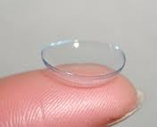
Otto Wichterle je jedním z vědců, díky kterým je svět zase o něco lepší. Nevíte kdo to byl?

Byl to člověk, který vynalezl měkkou kontaktní čočku, byl to také světově proslulý vědec a objevitel, protože vynalezl polyamidové vlákno, takzvaný silon.

Tak jak to vlastně celé začalo? Otto Wichterle se narodil se roku 1913. Pocházel z bohaté rodiny a jeho otci patřila v době před válkou jedna z nejslavnějších firem zvaná Wikov neboli Wichterle a Kovařík. Po maturitě byl Otto rozhodnutý pokračovat na vysoké škole, ale neměl žádný vyhraněný zájem. Jediné, čím si byl jistý, bylo, že by chtěl na vysoké škole uplatnit svůj zájem o matematiku. Vybral si proto strojírenství, podal přihlášku do Prahy. Nakonec se ale věnoval oboru makromolekulární chemie, vystudoval chemii.

Nejznámějším vynálezem Otty Wichterleho jsou samozřejmě měkké kontaktní čočky. Prvním podnětem k práci na vývoji měkkých kontaktních čoček byl jeho náhodný rozhovor ve vlaku cestou z Olomouce do Prahy. Spolucestující četl odborný článek o možnostech chirurgické náhrady oka. Wichterle si uvědomil, že nejlepším materiálem pro implantát by byla umělá hmota, kterou bylo však těžké zpracovat. Ale Wichterle to dokázal. Prokázalo se tak, že měkké čočky mohou poskytnout dokonalou náhradou zraku a jsou pacienty poměrně dobře snášeny. Proto teď nemusíme nosit brýle.

Silon, který vynalezl během 2. světové války ve Zlíně, kde pracoval u Bati, se začal vyrábět po válce.

Vytvořil také vysokoškolské učebnice chemie. Byl ale velmi nezávislý, spolupracoval s Američany,

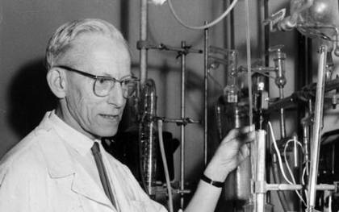
a proto mu komunisté nepřáli.

Zasloužená úcta mu mohla být plně projevována až po roce 1989. V roce 1993 mu byl udělen Univerzitou Karlovou titul Doctor honoris causa. Roku 1990 byl zvolen prezidentem ČSAV a na této pozici setrval do roku 1993. Téhož roku byl po něm pojmenován asteroid Wichterle. Do konce svého života se snažil být ve styku s chemií, přestože se již nemohl naplno věnovat pracím v laboratoři, zajímal se o dění v oboru a rozdával rady. Otto Wichterle zemřel v roce 1998 ve věku nedožitých 85 let

Podle internetu zpracoval Trejball 007

Perlíme:
Procvičování velkých písmen: „Tatínek je starý sokol, je členem Sokola v Kouřimi. Co tím myslím?“ „ Sokol jako zvíře???“ 6.B

Projekt 72hodin- je 72 hodin dobrovolných veřejných prací
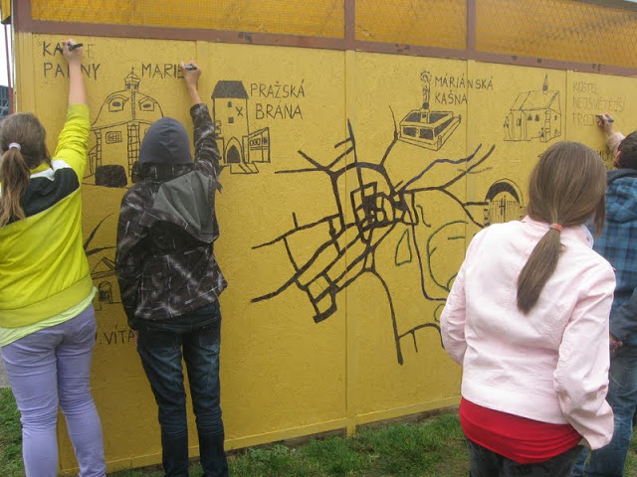
U autobusových zastávek se konala 12.10. akce 72 hodin, což znamenalo, že se lidi rozhodli pracovat dobrovolně na zlepšení našeho okolí, nebo pomoc jiným lidem apod. I my jsme svými 4 hodinami práce přispěli.
Děti z 8. a 9. tříd, které chodí na výtvarný seminář, delší dobu připravovaly předlohy na projekt, kreslily, fotily.
8. ročníky dvakrát hledaly krásné a originální motivy pohledů na Kouřim, nafotily kolem 2000 fotek a z toho p. učitelka Bílková vybrala asi 300 nejlepších, podle kterých se dělaly šablony pro malování autobusových zastávek.
Jak jsme pracovali? Zkoušeli jsme různé techniky- kresbu, rytí, malování, obkreslování přes kopírák.
Když bylo vše připravené, tak se děti přesunuly k autobusovým zastávkám, kde si nakreslily pomocí šablon motivy na budku a potom to vše vybarvily a zvýraznily lihovými fixy. Nakonec došlo i k předkreslení nadpisů, které studenti zvýraznili. A musím říct, že všichni byli s prací spokojeni, přestože ráno mrzlo a mrzli jsme i my.
Text Oňa, foto M.Bílková

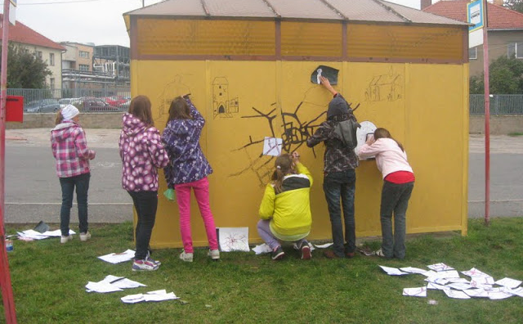
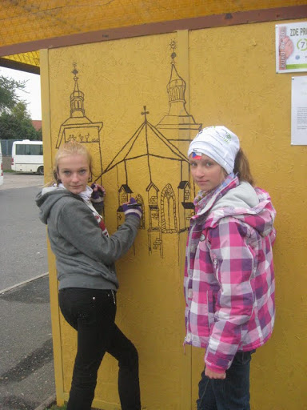
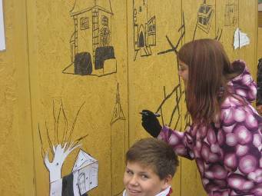

Líbí nebo nelíbí se vám podzim?
Anketa byla součástí víkendového programu. Bylo krásně, tak se účastníci ptali
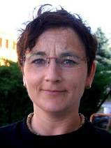Paní Lenka:  Nelíbí se mi, protože je všude bláto | 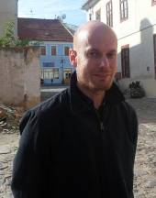  Pan Michal: Podzim je hezký kvůli barvám listí. Nelíbí se mi, že je brzy tma a je větší zima. | 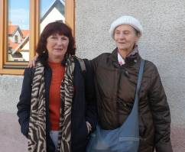  ,,Líbí se mi. Ta příroda je krásná, když svítí sluníčko jako dneska, skvělý čas na výlety,“ řekla paní Věra a madam Magda s ní souhlasila.
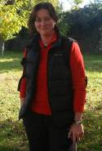  Paní Adéla:  Nelíbí, protože bude za chvilku zima. | 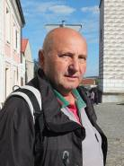  Pan Mirek:  Líbí se mi. Mám rád všechna roční období. | 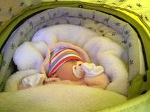  Alice:  Gaga gaga ga
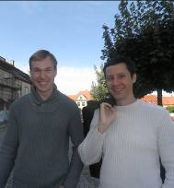  Petr a Radek:  Líbí se nám barvy listí,  nelíbí, že je brzy tma, hnusné počasí. | 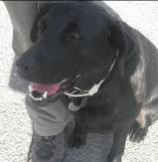Haf, haf,haf.  Nerozumím otázce. | 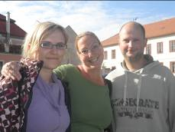  Paní Zuzana a spol.:  Líbí se nám sluníčko, barvy listí, vůně vzduchu, ale nelíbí se nám, že je brzy tma
kolemjdoucích: Líbí nebo nelíbí se vám podzim?
Otázky pokládala a fotila celá redakce
Letošní rozhovory budou většinou zaměřeny na rodiče našich žáků, neboť si myslíme, že může být zajímavé vědět, jaká mají povolání. Pro někoho možná inspirace do budoucna- co jednou dělat.
Na víkendové školení Puzzlíku jsme pozvali pana Pivoňku, který jezdí se sanitou rychlé záchranné služby.
Jak se žije záchranářům a jejich řidičům
Pan Pivoňka o sobě prozradil: Mám základní vzdělání, učební obor zámečník a od osmnácti let podnikám jako řidič autobusové, kamionové a osobní dopravy. V současné době je můj koníček řízení autobusu, ale hlavní zaměstnání mám na Záchranné službě Středočeského kraje v Českém Brodě, kde pracuji jako řidič záchranky. Jedná se o RLP (rychlá lékařská pomoc), to znamená, že jezdíme lékař, sestra a řidič záchranář
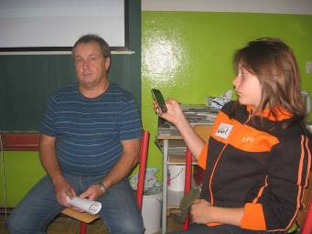
Pracujete s doktory. Bál jste se jako malý doktorů? A proč?
Jako dítě jsem se lékařů nebál, protože mám velice hezké vzpomínky na svého lékaře, kterým byl pan Poula z Kouřimi, to byl dětský lékař a dodneška vzpomínám i na jeho manželku paní Poulovou, která na mě zapůsobila takovým uklidňujícím dojmem, že jsem strach neměl. A nikdy jsem neměl strach z krve nebo z takových věcí.
Napadlo by vás už v dětství, že budete záchranářem?
V dětství se mi líbilo, když jedou sanitky, že houkají, ale mně se líbilo především povolání řidič- už odmalička, mám doma i spoustu autíček, takže vztah k ježdění, ale asi i k těmto záchranářským věcem jsem měl už odmala.
Je časté, že vozíte děti?
Často vozíme děti. Bohužel.
Byl jste někdy v nemocnici? Zažil jste nemocniční prostředí jako pacient?
Jako pacient jsem byl několikrát v nemocnici. Měl jsem třeba tak zvanou ledvinovou koliku, to znamená, že se vám v ledvinách usadí nějaký písek a to bolí.
Zasahoval jste někdy do případu otravy metanolem?
V současné době můžu říct, co vím, že otrava metanolem na Kolínsku nebyla žádná, takže jsme nikde nezasahovali. A můžu taky říct, že se nám prohibice projevila v tom, že jsme měli strašně málo výjezdů, protože 80% výjezdů je k opilým lidem.
Zkolaboval jste někdy u případu?
Já jsem drsná povaha, navíc když máme nějaký výjezd, tak ani nevíme, do čeho jedeme. Třeba nám řeknou dopravní nehoda, nevíme, kdo tam je. Nemám o nějakém zkolabování čas přemýšlet.
Jaké vlastnosti by měl mít záchranář?
Neměl by být vystresovaný, měl by zachovat naprostý klid. Měl by se soustředit na svůj úkol, na svou práci. Nekřičet na někoho „ahoj“ a povídat si a tak. A jako řidič musím připravit co nejlepší transport do nějakého lékařského zařízení.
Napadl vás někdy pacient?
Napadení se stává tady u nás dost často. Byli jsme např. na jednom výjezdu, kde byl pacient agresivní na rodiče, na lékaře a na sestru, na mě si naštěstí nedovolil. Spolupracujeme s policií, kterou pak musíme volat, protože pro nás je agresor nemocný člověk. Tenhle byl například na drogách a potřeboval nějakou dávku, nemohl sehnat peníze, tak doma všechno rozbíjel a teprve policie ho zpacifikovala. My záchranáři se s nikým prát nemůžeme, jediné, co pro něj můžeme udělat, je to, že ho připravíme na transport do nějakého zařízení, to znamená v tomto případě do nějakého psychiatrického ústavu. Takže -k napadení dochází.

Přijel jste někdy na místo pozdě a zraněná osoba zemřela?
Máme dojezdové časy, které musíme splnit, dojezdový čas je 20 minut, většinou dorazíme včas.
Zkazila vám práce nějaké svátky?
Originální byly třeba letošní Vánoce.
Letošní Vánoce jsme prožili jako rodina, i když jsem měl 24 denní službu.
23.12. měla naše dcera Anička teploty a nelepšilo se to, tak jsme ji přivezli v pět hodin na záchranku. Paní doktorka připravila vše na mém pokoji. Přijela i žena, tak jsme byli na Vánoce spolu. Paní doktorka napíchla Aničce výživu na tři hodiny, jsem rád, že jsme ty tři hodiny neměli výjezd a mohl jsem být s ní.
Vyboural jste se někdy? Jaké to mělo následky?
V životě jsem se nevyboural.
S jakou značkou sanitky jezdíte?
V současné době používá záchranná služba volkswageny.
Co vám na vašem povolání vadí?
Vadí mi zbytečné, marné výjezdy, které záchranná služba nemůže ovlivnit. Lidi se k sobě chovají nezodpovědně. Nebo volají záchranku zbytečně.
Čím se odreagujete po práci?
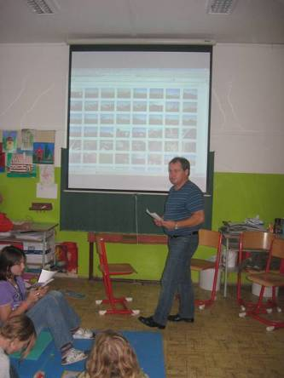
Mám moc rád psy a doma máme fenku kokršpaněla. A pak rodina, když přijde Jirka a daří se mu ve škole, Anička mě taky dobíjí. A potom moje manželka, když si spolu někde sedneme na kafe a pozorujeme lidi, u toho relaxuji. Asi rodina je pro mě to nejdůležitější.
Co vás na vaší práci naopak baví?
Baví mě pomáhat lidem.

A navíc
Pan Pivoňka nejen odpovídal na otázky, ale přinesl i zajímavé fotografie ze školení záchranářů a dozvěděli jsme se, jak taková akce probíhá

Foto M.Bílková, ptali se všichni redaktoři

Sedí chlapík na dvoře a cpe do sebe jitrnice, jelita, tlačenku… Za plotem stojí žebrák a slintá. Chlap se na něj podívá a nabídne mu: „Chceš kousnout?”
„Ano,” říká otrhanec.
A chlápek zařve: „Azore, trhej!”☺

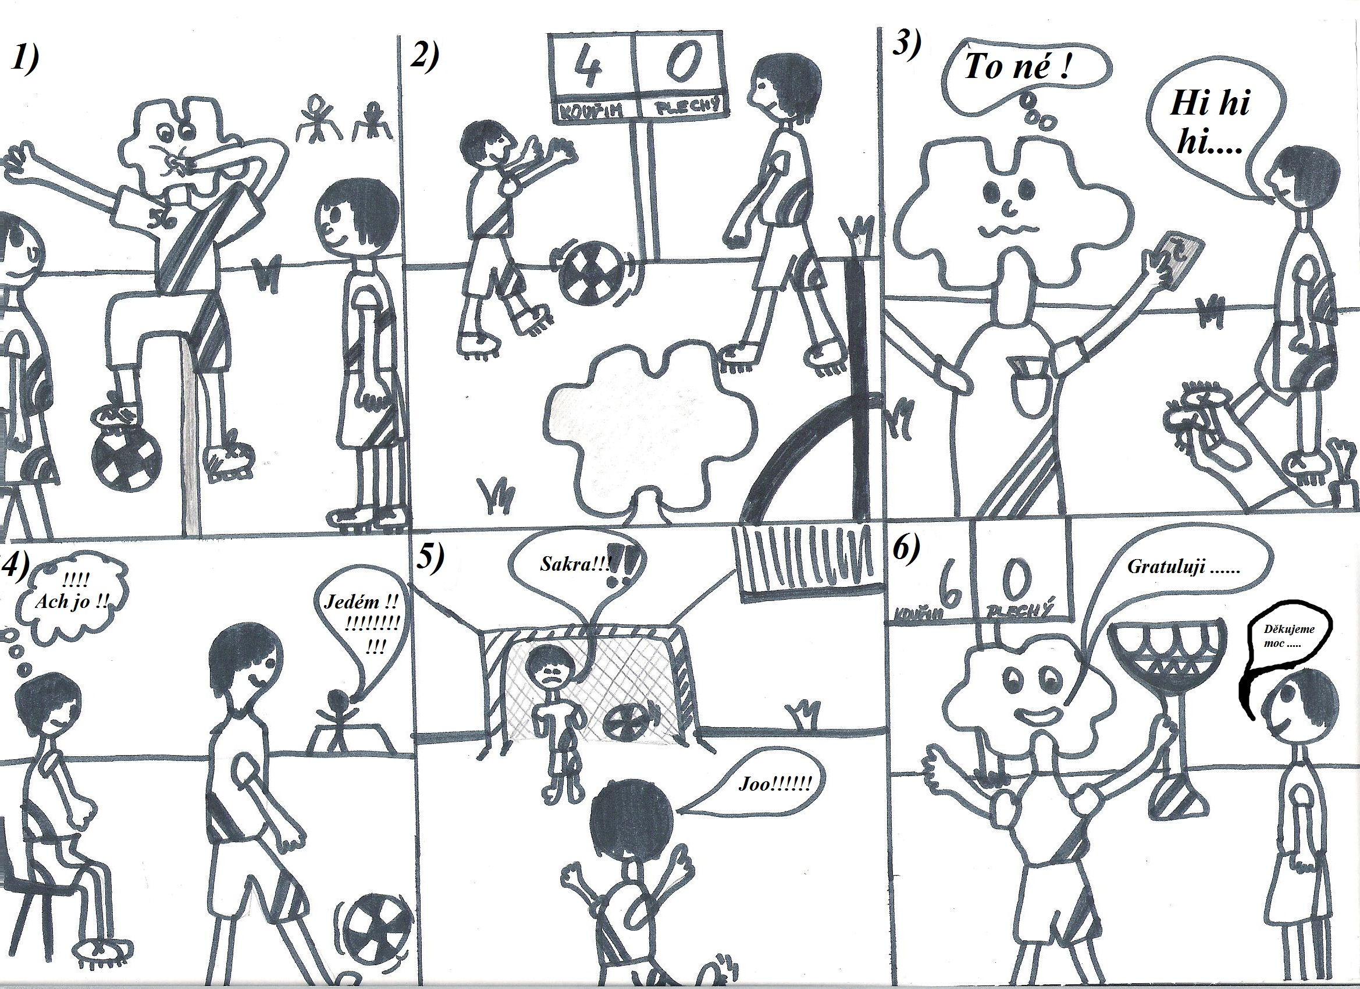
Puzzlmann na fotbale, kde vítězí naši hoši. Že by jim pomohl???

Andy
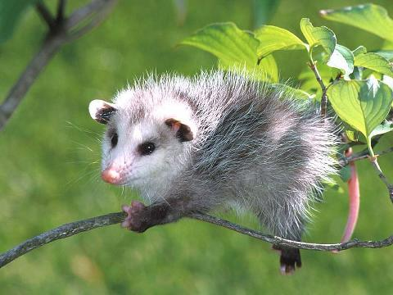
Smrdutý opossume

Slyšeli jste někdy tuto nadávku? Říkali jste si někdy, co to ten opossum je? Tak já vám o něm něco řeknu.
Není to ten opossum, ale ta vačice opossum. Je to nejrozšířenější druh vačice na světě. Žije v jižnějších krajích Severní Ameriky a živí se převážně drůbeží k nevelké radosti statkářů. Opossum se podobá velké kryse, má dlouhý holý ocas porostlý šupinami. Trup má dlouhý až 50 cm a ocas asi 40 cm. Když je vačice v nebezpečí, předstírá mrtvou jako brouci,což je pozoruhodné, protože to dělá ze savců jen ona.
Klarisa

Víkend s koňmi v KOLÍNĚ
Praxe, teorie, ošetřování koní a sportovní hry v jednom dni - to pořádá stáj “Václav“ Kolín každou sobotu.
Stáj “Václav“ nalezneme v Kolíně 3 Žižkově ulici v areálu za nemocnicí (tak že bez rizika☺).
Soboty pro děti u koní, jsou pořádány od 10:00h do 17:00h, je zde zajištěn oběd, svačina a pitný režim.
V 10 hodin ráno přijedete, vyčistíte si koně a jde se jezdit. Může pršet nebo sněžit, může být prostě jakékoliv počasí, jezdit se půjde, jelikož je zde i krytá hala. Po doježdění čistíte koníky a poté se jde na oběd. Po obědě následuje chvilka teorie. A aby to nebylo jen o koních, je zde také sportovní hra (většinou hod podkovou nebo skákání přes křížky). Po hrách se jde opět jezdit. Dojezdíte, vyčistíte koníky a již máte připravenou svačinu.
Po absolvování několika těchto dnů, mají děti možnost se rozhodnout, zda se jim tento sport líbí a do budoucna by se mu chtěly věnovat.
Od 7. 10. do 1. 12. se každých čtrnáct dní konají závody pro začínající jezdce bez licence a jezdce, kteří mají licenci maximálně jeden rok.
Můžete si zde půjčit koníka i ve všední den a to v pondělí, úterý, čtvrtek a pátek
od 15. do 17. hodin. K dispozici je 7 velkých koní a 2 poníci.
Rovněž jsou pořádány příměstské tábory ve dnech školního volna.
Nemusíte ani jezdit stačí se přijít podívat (však ono vás to chytne☺)
Více informací na tel. čísle 602 503 846 paní Drbalová, nebo na www.staj-vaclav-kolin.cz
Nikky

Puzzlík, 9.ročník

redakce
Grafik: Adam Uličný (Eidam) a Nikola Ambrožová (Nikky)
Logo: Sára Nikolina Lipšová (Sarah) 7.B
Redaktoři za jednotlivé ročníky:
Gabriela Hudečková (Gabča), Martin Fiala (Fiasko)
David Dorošenko (Doro)
a Nátálie Nehasilová (Natali) z 9.A Tereza Šedivá (Terik) z 9.B
Kristýna Kučerová ( Kísa), Patricie Ježíková (Páťa), Michal Trejbal (Trejball 007), Adam Uličný (Eidam) z 8.A
Andrea Srbová (Andy), Klára Moravcová (Klerísek) , Denisa Fialová (Fialka), Ondřej Čáslava (Oňa) a Klára Moravcová (Klerísek) z 8.B
Bára Frýdová (Cestovatelka Barča) a Lenka Sevránková (Lenia) ze 7.A
Klára Uličná (Klarisa), Sára Lipšová (Sarah) a Nikola Ambrožová (Nikky) z 7.B, Tereza Švarcová (Terezka) 6.A
Julie Horčáková (Aicha), Kamila Holá (Kamča) a Marek Čejka z 5.A
Externí redaktor: Anna Nedvědová (Ája), bývalá žákyně
Šéfredaktorka: M. Bílková

EMAIL puzzlik.zsk@seznam.cz

Tisk sborovna ZŠ Miloše Šolleho Kouřim, náklad 100 výtisků pro žáky a pedagogy školy. Časopis k nahlédnutí na městské vývěsce na poště a na stránkách školy www.zsk.cz

